

毕业设计（论文）开题报告
（含文献综述、外文翻译）



题 目 单位工作总结管理系统的设计与开发

姓 名 俞建伟

学 号 31402131

专业班级 信管1404班

所在学院 计算机与计算科学学院

指导教师（职称） 魏金岭（副教授）

二○一七 年 十二 月 三十一 日

毕业设计（论文）

开 题 报 告

（包括选题的意义、可行性分析、研究的内容、研究方法、
拟解决的关键问题、预期结果、研究进度计划等）

1. 选题的背景和意义
随着当下国内外经济文化的不断进步以及科学技术的持续发展，对于生产力的要求也变得越来越高，人们开始寻求更加高效便捷的方式来应对生活中所要面对的方方面面的问题，各种管理信息系统应运而生，逐渐成为我们生活中不可或缺的一部分。，想法，故事分享给别人已经是非常普遍的现象，比如脸书、微博等社交网站。本系统就是针对越来越复杂的人员管理，每天让员工定时对当前的任务进行反馈，分享自己的心得，并且对后面的工作进行计划，由当前领导查看下属的当前的工作状态合工作的成效，及时进行调配对下属发布任务，并且能够让同事合上下属之间相互评论，更加利于员工之间的交流，解决工作之间的的一些问题。

1.1 选题的背景
在中小企业当中，员工实施项目中公式的管理都是最基本的工作日志的形式出现的。工作日志的填写，汇总过程很是繁杂，但有时三级单位年终业绩考核，奖金发放的重要依据，因此减少人们在这方面花费的精力，从简单繁琐的工作解放出来，构建一套基于b/s框架的管理信息系统是必要的。大型企业都是使用OA,ERP等软件进行管理企业日常，但是对于中小型企业来说，其中很多功能并没有使用价值，而且其高额的费用也不是一般的企业能够支付的起的[1]。然而现在中小企业却占据了大部分互联网市场，而且大多数的中小型企业任然是采用比较传统的以发送email或者qq文件的方式记录工作方式，还有一些采用纸质，不易保存，查找繁琐，管理麻烦。

1.2 国内外研究现状
工作总结管理系统也是办公自动化的一种表现形式，其存在使得办公实现了高效性、及时性。办公自动化不仅仅是一种技术手段的运用，其更是一个庞大的工程，可以促使使用者思维模式、喜好、工作方式的转变。
1.国外办公自动化的发现现状
办公自动化最早产生于西方国家，后经过一定的发展传入我国。办公自动化在世界范围内的发展和推广，有着重要的革命意义。根据相关资料显示，办公自动化最早出现在50年代的西方发达国家，起初的办公自动化实质上就是调子数据处理的簿记功能，随后随着微型电子计算机的问世，真正意义上的办公自动化才形成。80年代的办公自动化技术，是其发展最快的时期，被许多国家引入和推广。
2.国内办公自动化的发展现状
我国办公自动化是80年代中期才发展起来的。1985年全国召开了第一次办公自动化规划会议，对我国办公自动化建设进行了规划。1986年5月在国务院电子振兴领导小组办公自动化专家组第一次专家会议上，定义了办公自动化系统功能层次和结构模式。随后国务院率先开发了"中南海办公自动化系统"。
我国OA的应用和发展历程，可以分为以下三个阶段：第一代OA系统，是从20世纪80年代中期到90年代中期以个人电脑、办公套件为主要标志，实现了数据统计和文档写作电子化，即将办公信息载体从原始纸介质方式转向比特方式。第二代OA系统，是从90年代中期开始的以网络技术和协同工作技术为主要特征，实现了工作流程自动化，即将收发文从传统的手工方式转向工作流自动化方式。第三代OA系统，是融信息处理、业务流程和知识管理于一体的应用系统。
现在国内的各个单位和大中型企业基本实现了不同程度的企业信息化运作，并且随着应用与需求不断增长和变化，各个单位和企业也不断对其信息化系统进行完善和升级[2]。

1.3 发展趋势
为了满足中小型企业的管理需求，势必需要一个能够集合管理员工的工作日志的系统然而为了方便运营，以b/s框架构建又是最为合适，以管理为中心思想，以协同为主要的工作方式，以门户网站为技术手段相整合的小型管理企业日志的OA系统。而当前的中小型企业百花齐放，势必须要一个能够统筹管理，减少及企业管理难度，而又不是像erp那些大型软件一样的日志管理软件。

2．研究的基本内容

2.1 基本框架
这个系统将采用JQuery+MySQL+Spring+SpringMVC+Hibernate,以maven框架作为库管理框架，在前端页面，以component组件化的优点，复用解耦，使代码更加模块化，作为组合作为开发平台。
整个程序含有两个功能不同的程序入口，以区分管理员与员工的不同职能，具体依照账号不同加以区分，管理员之间根据部门所在的分级而具有不同的权限，管理员只能对自己本部门及下的员工的日志进行的操作。
管理员需要依照不同需求，进行部门的设置及员工的部门分配，还有员工账号的设置还有一些基础属性，但是管理员只能对自己部门下的员工进行操作。总管理员能够操作对所有部门进行操作。
前端采用基础的html，css，EMCAScript来开发，会调用bootstrap，ztree，jQuery等外部库减少代码量，方便实现，前后端交互大部分使用AJAX动态渲染前端页面，，减少对dom的操作，提高前端页面的可维护性和性能，部分采用es6语法。
本项目是为一家规模较小的企业开发一个单位工作总结管理系统。为该企业分设人员管理，部门及权限模块，日志模块，项目模块。根据权限可以管理员和用户，管理员能够进行人员的变更，和自己所属部门及以下的人员日志管理，及能对相应的人员进行任务的下发，用户能够提交相应类型的报告，对所下发任务进行汇报。都能对自己所在的部门进行相应的文档集归存。

相应模块及功能：
人员管理
- 人员的增删改查
仅管理员具有对自己所管理的部门及以下的管理权限，添加，修改基本信息，软删除等操作。
- 密码的修改与重置
每个人都具有对自己密码修改的权限，管理员对自己下属员工仅限于密码的重置，保证安全性。
- 权限的分配与修改
大约分为三级权限，普通的用户，部门的管理员，总管理员。
部门管理
- 部门的增删改查
仅总管理员具有对所有的部门进行改动的权限。
日志管理
- 用户填写追加不同类型的报告
- 对其他人的可以查看评论报告
用户能够填写或者追加不同类型的报告，且对同部门下的同事进行评论或者查看。
管理员
- 管理员启用禁止各类报告
- 对报告进行操作
- 统计报告及下载
管理员可以启用或者各种不同的报告，根据时间域和类型或者部门层级查看报告，允许追加，删除等操作，并查看统计以及下载。
防灾备灾
- 基于linux服务器的shell脚本，管理员可以在服务器配置定时的完全备份和定时增量备份，远程拉取其他层级服务器的数据，及其备份数据的还原。

2.2 研究的重点和难点
网站开发的许多重难点问题归于目前能运用的技术实现预期网站效果的程度，许多问题是通过不断学习来解决的。
- 安全性问题，用户不能输入过于简单的密码如1111,8888,123567，防止sql输入，防止ssx攻击，用户密码加密。
- 用户bug反馈，方便维护，拟使用调用qq发送消息或者通过email发送邮件。
- 管理员添加任务的时候，在用户端如何能够及时收到提醒。
- 在用户添加的日志文本中如何添加图片，如图片在数据库中存储为图片的存储地址，那在前端返回时如何能够正确的渲染，拟模仿微信朋友圈的形式。
- 评论，评论消息的相互可见与不可见的实现，在评论中是否要加入表情及其实现。
- 回滚操作，当管理员进行误操作的时候，总管理员能够将信息进行回滚（实现较为困难）。
- 验证码技术，防止第三方盗用信息后进行信息的注入。

2.3 拟解决的关键问题
1) 用户体验性，需要数据更新的实时性，用到AJAX返回json数据或者Fetch（promise下载文件，并实时获取上传或者下载速度，并显示给用户，已得到良好的用户体验）的相关操作。
2) 网站安全性，网站中会涉及到用户的个人信息，这些内容在数据传输时需要加密处理。
3) 搜索功能，按用户的搜索要求，高效地实现搜索结果，拟使用文字内容使用KMP算法，字段内容使用数据库搜索like用法。
4) 管理员功能，实现管理员管理用户的功能，对管理员的权限进行控制，防止管理员的越权操作和误操作，能够对员工下发任务，采用用严格的用户管理模式，管理员之间不能越权。
5) 员工信息发布,员工发布自己的日报或者其他信息，能够被相关人员可见，并且能够相互评论。

3．研究的方法及措施
1) 查阅资料
查询线管的资料，了解相关的技术及其原理，并学习。
2) 需求分析
确该网站服务的对象，运行和管理模式，对网站有个最初的定位，对于网站的需求、可用性进行调研分析。在经过调研分析后，制定一个需求分析以及可行性分析报告，对网站的功能模块进行整理归类。
构建系统架构
后端使用spring+springmvc+hibernate的框架，前段对网站的基本内容进行规划，设计出适合自身网站并有特色的网站框架，，进行组件化。采用前后端分离的操作，先进行前端的绘制，在需要数据的时候进行后端数据的处理并以json数据返回前台页面。
4) 开发工具选择
Mysql+Eclipse+sublime+npm
Mysql和eclipse因为其开源的优势，广受好评，占据了大量的市场，sublime Text3来进行前端的绘制。
5）系统优化与完善
有bug的时候通过发送email或者QQ信息的方式向维护人员反馈，以便能够及时回复。

4．预期研究成果
主要实现了公司的部门管理和权限控制，简单的人员管理，对公司员工的工作日志进行管理，直系上司能够为下属分布任务，及员工之间相互看信息的权限及评论。实现员工与上司的交互，和任务的分配，还有员工之间对于同一个任务的完成情况进行交互，减少管理的困难，提高员工的工作效率,一般一个部门可以有多个任务，但同时一个人只能有一个任务。

5．研究工作进度计划
1、第七学期 1 - 8 周 文献的收集与整理
2、第七学期 9 - 12 周 文献综述和外文翻译
3、第七学期 12 - 15 周 开题报告
4、第七学期 16、17 周 和第八学期 1 - 9周 设计、开发
5、第八学期 10 - 12 周 撰写毕业设计论文
6、第八学期 13 -14 周 论文的答辩与修改

毕业设计（论文）

文 献 综 述

（包括国内外现状、研究方向、进展情况、存在问题、参考依据等）

单位工作总结管理系统的设计与开发

1. 国内外研究现状
无论是设计单位、施工企业还是工程公司，项目是企业生存的命脉。现代的 工程项目对技术含量要求越来越高。公司对质量、投资回报、计划进度要求严格。 项目风险和管理难度也随之增大，伴随而来的就是需要对当前员工的工作进行透视化。对国内软件企业来说，要提升公司竞争力，最重要的还是切实加强项目管理，当然，项目管理也决非易事。在实施项目管理过程中面临着许多挑战。其中比较显见的就是项目控制中的问题。目前中小企业却占据了大部分互联网市场，而且大多数的中小型企业任然是采用比较传统的以发送email或者qq文件的方式记录工作方式，还有一些采用纸质，不易保存，查找繁琐，管理麻烦。而且大型的erp及AO系统又由于其高价值而且小企业对于其中大部分的功能也不能使用而不受到其支持。因此中小型企业急需得到一种软件可以方便的总管对手下人员的每日完成进度进行详细的了解和管理，以便进行分配管理。
在网络日益发达的现代社会，各种公司通过网络进行管理越来越成为一种潮 流。网络不仅可以提高自身各种办公，工作的自动化程序，提高运营效率，节约 运营成本，并且可以提高其在社会的知名度与影响力，进而提高自己的品牌价值。 一个好的管理系统还可以提高员工对其的归属感。
近年来，项目管理思想得到了空前的应用，项目管理者成为经济发展的重要成要素，“一切都成为项目”已经成为西方发达国家管理科学的最新研究理念。尤其是进入2l世纪以来，为了在迅猛变化和急剧竞争的市场中迎接经济全球化、一体化的挑战，项目管理更加注重人的因素，注重客户的需求，注重人性的管理，力求在变革中生存和发展[3]。

2．研究方向
本系统采用前后端分离的操作，后端采用java语言开发，以MVC为基础开发模式，构建Spring-SpringMVC-Hibernate的SSH框架。
先是使用maven管理软件的库，Maven是一种Java技术，是Ant的进化，提供了一套软件项目管理的综合性方案．无论是编译，发布，文档还是团队协作，Maven提供了必要的抽象，它鼓励重用，并做了除了软件构建以外的许多工作。 Maven的主要日标是使开发人员在最短的时间里有效地理解整个开发过程。项目构建过程更加容易 Maven针对项日细节进行了封装，使用户并不需要了解底层的结构，就可以轻松构建起整个项目[10]。
MVC 是一种软件开发中的设计模式，被广泛地应用Web 开发之中。不仅 Java Web 技术中使用到了它，在其他技术例如微软的.Net 中同样适用。MVC 模式的主要思想 是把数据模型、视图和控制器（即 Model-View-Controller，模型-视图-控制器）进行分离，达到高内聚、低耦合的作用[4]。
框架利用 Spring 框架的特性将业务逻辑对象和数据 访问对象交由 IOC 容器管理，降低了对象之间的依赖程度。 采用 IOC/AOP 技术将日志管理、事务处理等横切关注点与具 体的业务逻辑代码进行分离，增加了代码的可读性，易于实 现重构。利用反射原理，通过构建 O/R Mapping 类生成标准 的 SQL 语句，实现数据访问操作，便于开发人员学习和掌握。 实践表明，该框架简单易用，具有较高灵活性和可扩展性[10]。Springmvc进行各层之间的映射，hibernate作为持久层来实现和数据库的对接，计划使用mysql[14]数据库，因为其开源的特性，减少成本。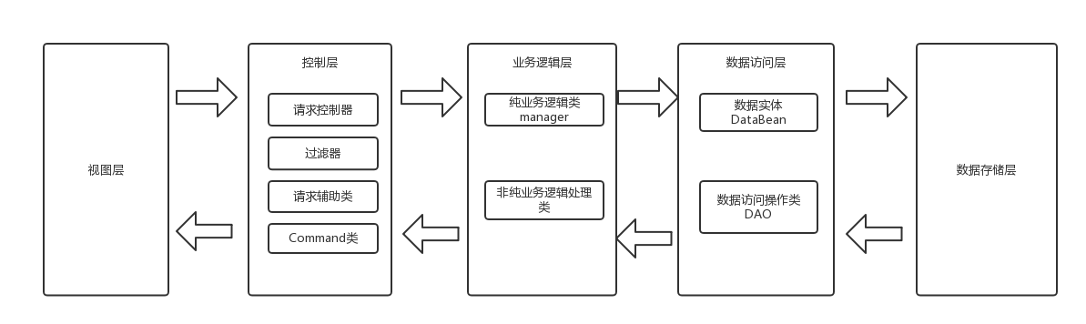
图2.spring工作原理
进行良好的安全措施保护，例如防止sql注入，密码加密，xss跨站脚本攻击，会话绑定等。

3．进展情况
总体进度：数据库方面基本设计完毕，总体框架已搭设好，包括maven框架pom.xml的文件，spring的注入，hibernate的缓存设置等基本已经结束，前端页面大体框架已经结束，包含基础用户页面和管理员的页面设计采用基础两栏式传统框架设计，采用iframe的跨域技术。
在功能上权限分配，部门管理，人员管理已完成，人员已经能够根据是管理员还是用户进行归集，日志管理模块正在开发中，打算在提交的日志及汇报文件中采用百度的富文本编辑器，在用户添加文本的时候用户的文本更假的多彩化，还能够添加图片，区分普通文字和代码块等功能，减少代码的开发量。 用文档集来弥补用户添加报告的时候不能上传文件。在项目管理的文档集模块的开发只是完成里基本的需求分析和设计了基本的数据库，具体功能还没有开始开发，除此之外还有一些在其他方面的进度：
- 安全法方面；密码加密：在程序中对口令等敏 感信息加密都是采用md5函数进行加密，即密文=md5(明文)， 在原来的加密的基础上增加一些非常规的方式．即在md5加密的基础上附带一些值，如密文=md5(md5(明文)+123456)[6]。
Sql注入：数据库的sql注SQL注入攻击发生的根本原因是 Web 应用 程序没有对用户输入的内容进行验证，以致利用动态构造的非法SQL语句对数据库执行操作。可以在用户输入的表单等数据用RegExp正则表达式过滤一些字符比如空格，引号，斜杠之类的，或者对一些字符进行转义。
Xss攻击：在XSS攻击中，动态生成网页中的Web应用程序与 恶意脚本一起发送，当它被毫不知情的用户浏览器所接受， 或者被本身对交叉网站脚本不设防的应用程序所调用时该 脚本被激活。由于动态网站依赖于用户的输入，恶意用户 可以通过将恶意脚本藏在合法的请求中，将恶意脚本输入进网页[7]。例如在前端页面可以将用户输入的<script>window.location=”xxxx”</script>,在前端页面强制跳转到另一个页面，同理也可以用这个方法盗取用户的cookie，账号密码等其他一些信息，在前端页面基于对用户完全不信任，对一些特定字符进行强制过滤和转义，目前很多博客和网站都采用这种方式:str.replace(/</g,"&lt;").replace(/>/g,"&gt;").replace(/([\\\.\*\[\]\(\)\$\^])/g,"\\$1")。
- 权限控制，可以先分设各个有上下级的部门，在每个部门中设定主管和用户，只有主管能够看到当前部门下的所有用的日志信息并且为当前部门下的员工添加任务，进行权限控制。做出统一部门之间相互的日志可见，能够更加好的调节工作。
- 反馈系统，在前端页面用protocol写入qq的注册码就可以做成网页端打开本地qq程序的作用，实现在线反馈，或者点击反馈后根据用户的信息添加邮箱信息，再转到相关页面发送邮件，以便能够及时反馈。
统计及下载。管理员页面能够看到用户在一定时间之内写的日报，然后进行统计，并且将搜索结果同ROI的库下载到本地保存，以便进行更多操作。

4．存在问题
1) 误操作下的数据回滚，拟计划是每天0时（存储30天之内，防止一直不断备份，文件数量过多）对数据库数据进行备份，并以备份的时间为文件名存储在相关文件夹下，总管理员可以看到所有的备份数据，并且还原，但是最新一天的消息可能会丢失。
2) 任务添加的提醒操作，管理员为员工添加任务之后，数据存储到数据库之前在server层向各个客户端发送添加了任务的消息，但是一般javaweb服务器是不能主动向特一客户端发送消息的，如果是java socket[15]长连接类似聊天室则可以。可以在登陆的时候筛选出相应的任务并作出提醒，但缺点确是如果用户一直在登录状态，只有等sessionid被删除或者重新登录才能够获取到新添加的任务。
3) 如果在用户添加日志的时候希望加入图片那么必然会在textare中加入<img/>标签，而这个标签的加入会与xss攻击相冲突，可能作为流文件传输到后台的时候会形成乱码，可以用file的形式传输图片，用户添加图片的时候不预览在textare中而是有图片的时候预览在下面，同时图片在后台用base64或者流解码成相应格式，在数据库img字段下存储为相应的路径，类似腾讯微信的朋友圈机制。
4) 在用户添加文本的时候也可以加入富文本编辑器插件，对于用户添加的文本进行丰满，例如百度Uedtior为开源的html文本编辑器。
5) 在进行数据库事务操作的时候如何将数据锁的精度精确到单行。可以有悲观锁（LockModel.UPGRADE）,将当前操作修改的数据行完全挂起，其他任何都不能操作，类似于读写锁，但是当数据量过于大的时候，其他的修改操作都会等待，而浪费了大量的资源，其实hibernate还内置了乐观锁（@version）对一个实体类进行注解， 当一个用户修改数据时，如果数据已经被其他事务修改过， 则verison的值将自动增加1，致使数据库中的version和更新语句中的version的值不再相等，因此无法修改数据，并且Hiberante会抛出staleObjectstateException异常[9]，然后进行rollback回滚。
6) 对于往期的文件，可以对其以一定的格式进行格式化，然后用户可以上传txt文件，然后再后台采用流文件读取进行解码对文件数据进行分段，后录入数据库。减少单一录入的时间。

参考文献（含开题报告和文献综述）
[1] 边昌海.基于Web的软件企业如宝系统的设计与实现[D]. 硕士学位论文,电子科技大学,(01):36-41.
[2] 罗中.国内外办公自动化的现状与趋势分析[J].现代经济信息.2014第12期,50-56.
[3] 王冬卓.软件公司日报系统的设计与实现[J].硕士学位论文.2006, 1-2.
[4] 张景祥.基于 Java Web的高校精品课程网站的设计与实现[J].计算机技术.2016, 4-5.
[5] 王佳.自适应网页设计问题浅析[J].现代工业经济和信息化.2015,5(23):152-160.
[6] 陈小兵,张汉煜,骆力明,黄河.SQL注入攻击及其防范检测技术研究[J].计算机工程与应用.2007,43(11):234-240.
[7] 俞小怡,常艳,许捍卫.Web应用中的攻击防御技术的研究与实现[J].计算机安全.2008第6期,49-50.
[8] 刘达.通过HTML编码防御xSS跨站脚本攻击的研究[J].网页空间安全.2016,7(6):23-24.
[9] 王庆喜,桑书娟.一种基于hebernate乐观锁的信息系统开发模型[J].软件.2012,33(4):72-77.
[10] 张宇,王映辉,张翔南.基于Spring的MVC框架设计与实现[J].计算机工程.2010,36(4):59-62.
[11] 李俊杰.Maven在企业Java软件产品中的应用[J].电脑知识与应用.2011第7期:1562-1568.
[12] 宋汉增,沈琳.利用 Hibernate 对象持久化服务简化Java 数据库访问[J].计算机应用.2003第12期,135-137.
[13] 陈泳杉.一种支持AJAX的WEB安全网关代理设计与实现[D].硕士学位论文.哈尔滨工程大学,(01):1-8.
[14] 许文稼,赵英凯.应用SpringMVC与Hibernate进行WEB开发[J].计算机应用与软件.2008第2期,264-283.
[15] Ibéria Medeiros,Miguel Beatriz,Nuno Neves,Miguel Correia.Demonstrating a Tool for Injection Attack Prevention in MySQL[J].2017 47th Annual IEEE/IFIP International Conference on Dependable Systems and Networks (DSN).2017,551-558.
[16] Chryssis Georgiou, Peter M. Musial, Alexander A. Shvartsman,Elaine L. Sonderegger.An Abstract Channel Specification and an Algorithm Implementing It Using Java Sockets[J].Network Computing and Applications, 2008. NCA '08. Seventh IEEE International Symposium on.2008,211-219.

毕业设计（论文）

译文及原稿

译文题目 基于java的开源Web框架的Ajax支持评估
原稿题目 Evaluation of Java-based Open Source Web Frameworks with Ajax Support
原稿出处 Bj¨orn Buchner, Axel B ¨ottcher Web Systems Evolution (WSE), 2012 14th IEEE International Symposium on

基于java的开源Web框架的Ajax支持评估
第一节：介绍
无论何时，开发人员或公司必须决定选择适合web的软件开发框架时，他们都面临着各种各样的现有框架。然后根据个人喜好或不满意的评价来决定。在最好的情况下，选择可能基于先前的经验，留下了错过某些当前发展的危险。
在本文中，我们将讨论基于java的web应用程序框架。有些工作已经在过去完成，试图列出、分类和分类这些web框架和与web相关的软件[5][6]。在这里，我们考虑由Shan和Hua定义的框架。
“Web应用程序框架(WAF)是一个可重用的、骨架的、半完整的模块化平台，可以专门用于生产自定义Web应用程序，通常通过Http(s)协议为Web浏览器服务。它包括构建服务和组件的模块，这些组件对于构造复杂的功能丰富的业务服务和协作系统是必不可少的。”
Shan和Hua还对web框架进行了分类，并对框架选择指南给出了一些粗略的提示。作者的定义仍然有效。当然，考虑到在过去几年里在这一领域取得了巨大的进展，考虑到的框架清单必须扩大和调整。我们考虑了框架，而不考虑它们的类别，而是根据下面描述的需求进行了选择。
Java和所有基于Java的商标和标识是Oracle和/或其关联公司的商标或注册商标。
在Java社区会议Devoxx和一些相关的会议上，Matt Raible提出了一种不同的方法来比较Java web框架[2]。
我们列出了110个现有框架的列表。由于这是一组极端的可用框架，我们必须想出一个有效的过程来决定在一个大型德国客户的应用程序中哪个应使用。
在本文中，我们演示了如何应用层次分析法(AHP)来做出决策[4]。一个重要的观点是建立一个淘汰赛的标准来减少必要的比较。
第二节：目标和优先级
评估的第一步是确定被称为目标的评估标准。对于AHP，需要以分层的方式组织目标。目标层次结构是目标的树，目标的粒度会增加到叶子上。如果目标之间有很强的依赖性，那么就更适合使用一个任意网格图来实现目标和Saaty的分析网络过程(ANP)。我们使用思维导图作为描述目标层次的方便工具。AHP建议在每个层次层次上不超过10个条目，这比一般的思维导图(即值7[1])稍微多一点。这个工作使用的目标层次结构如图1所示。为了确定目标及其层次，我们使用了标准启发式方法，从需求工程领域，如头脑风暴和面试[3]。
在下一步，我们必须优先考虑我们的目标。这是通过对那些在目标层级中兄弟姐妹的目标进行配对比较来完成的。对于比较，我们使用Saaty和Vargas提出的ninevalue - scale[4]。规模和9的语义值显示在表i -例如- 4号线的解释的这个表是:目标不仅仅是更重要的比目标b。优先级又需要从该领域的专家知识,尤其是开发人员和他们的经理。它也依赖于预期的项目。
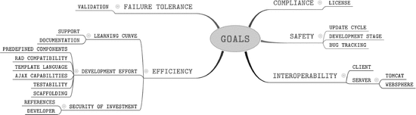
图一. 用于这项工作的目标层次的思维导图。
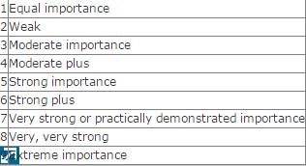
表一.Saaty的目标比例尺
例：对于sub-subgoal开发工作(参见图1)，我们得到了以下矩阵的比较值:

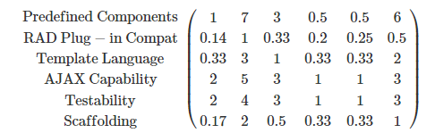
对层次分析法有必要找到最大的特征值λmax绝对值及其特征向量。我们利用von - mises的功率迭代法求出该特征向量的近似值。虽然这种方法以慢收敛而著称，但它可以很容易地在一个扩展表程序中实现。在上面的例子中，我们得到了特征向量的下面的结果:
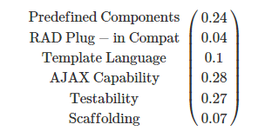
这也是子目标开发工作中目标的重要性(优先级)的数字顺序。
0 | 1 | 2 | 3 | 4 | 5 | 6 | 7 | 8 | 9 | 10
RI | 0 | 0 | 0.52 | 0.89 | 1.11 | 1.25 | 1.35 | 1.40 | 1.45 | 1.49
当特征向量的逼近作用于确定优先级时，用特征值来度量比较矩阵的一致性。特征值对应的是目标的个数n，只有对应的矩阵是完全一致的。在几乎所有的情况下，比较矩阵都是不一致的，因此特征值大于n，而差异除以误差的比较，得到所谓的一致性指数(CI):
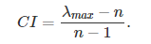
当CI和随机一致性指数RI的比值小于0.1时，可以接受一致性指数CI。并给出了一个可用的随机一致性指标表。这些RI值是一系列比较矩阵的平均一致性指标，这些矩阵中充满了1到9之间的随机整数值。值在表II中重复。
描述的过程在目标层次结构的所有级别上都重复。在我们的案例中，最后一次重复包含了最高的目标:失败的容忍、效率、遵从性、安全性和互操作性。
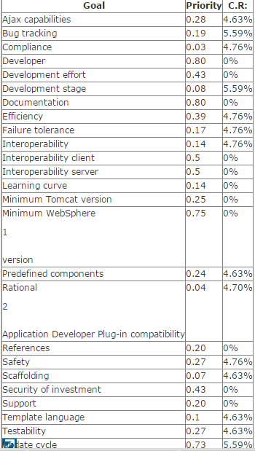
表三. 所有目标的总结和派生的优先级(按字母顺序)
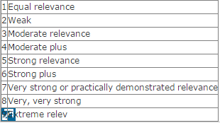
表四. 调整后的Saaty尺度，用于比较强度。
表3总结了所有目标(按字母顺序排列)，它们的派生优先级和一致性比CR(所有目标如图1所示)。
请注意，目标层次结构和比较矩阵都不是AHP的特定特性。具体来说，是优先考虑的方式。
第三部分.强度及其优先级
其目的是对框架进行评估，以便为给定的应用程序选择最合适的框架。比较的框架被称为替代。
为了对框架进行详尽的比较，主要是对目标层次结构中所有的框架进行成对的比较。在我们的案例中，这将产生1404个必要的比较，因为我们考虑了13个备选框架(框架)和18个目标，它们是目标层次结构的叶子。这不仅意味着大量的工作，而且增加了错误的风险。
Saaty建议使用一系列的值，称为“目标等级”的“等级”。这些强度不一定是数值。然后，它们并没有比较其他选择，而是成对地进行比较。
举例
对于目标更新周期(cf .图1)，我们介绍了强度
不到六个月
在6到12个月之间
在12到18个月之间
我们没有考虑任何一个平均更新周期超过18个月的框架(最近三个版本的平均更新周期)。
对于目标脚手架，我们必须引入不那么明显的强度值。由于框架可以创建支持数据库访问(创建、读取、更新和删除语义)的代码和web页面，并且我们定义了以下强度的测试:
CRUD支持和测试
CRUD只支持
只测试
既不支持也不测试
在等级的每一个目标都定义了强度之后，对强度的配对比较用矩阵进行描述。基础再次Saaty与整数值1到9的规模,但与上面不同的语义,如表四所示。-例如- 4号线的解释这个表是:强度x不仅仅是略优于y。通常你会有一定的强度,强度不贡献价值的目标,比如“没有”或“其他”。这些强度不需要被比较，而零将被放入比较矩阵中。
例子:对于上面的示例脚手架，我们得到以下值:
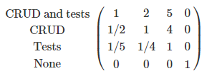
如上所述，我们可以确定某个目标的强度作为特征向量的分量的优先级。
第四部分.web框架及其首选项
最后，我们需要一种根据它们的适用性来对框架进行排序的方法。AHP通过确定每个选项的首选项值来实现这一点。为了计算考虑的每个框架的偏好值，我们必须确定所有叶目标的强度的正确值。以下部分将详细描述这一点。
备选方案的优先级取决于目标的优先级和确定的强度。
在确定了强度之后，我们将强度的优先级乘以相应目标的优先级。其次，我们把结果归纳为一组目标的兄弟姐妹。第三，我们把每一笔数目乘以目标的优先级。如果有一个更好的目标，我们就会把产品归纳为更高的目标。最后两个步骤是重复的——按优先级进行乘法，以更高的目标进行总结——直到我们达到目标层次结构的根。结果是替代的优先级。优先级越高，备选方案越好。这个过程如图2所示。
第五部分.评估及计量问题
使用在线资源，我们尝试建立可用的Java web框架的完整列表。通常我们只包含框架的最新版本。在某些情况下，我们必须包含多个版本:例如，ExtGWT存在于多个版本中，这些版本是在不同的许可证下授予的。另一个例子是Mojarra JSF，不同版本支持不同的JSF规范，而Ajax支持和tomcat兼容性取决于JSF规范。我们总共收集了110个框架和133个版本。
确定每个框架的目标强度是评估中最费力的部分。每个框架都必须对所有的目标进行分析，并且每一个目标都必须确定正确的强度值。在这个必要的手工过程中，我们考虑了关于框架的公开可用的信息和文献。由于时间紧迫，它既不可能，也不打算通过测试来验证信息。这项工作可以在四个星期内完成，就像在项目开始时所做的那样。
然而，有可能一些目标会产生致命的强度。一个突出的例子是将gpl许可的第三方库排除在商业closedsource项目中。因此，预先采用淘汰赛的标准和不符合这些目标的框架被排除在外。
对于预选我们确定了21个淘汰赛标准。这些都与目标等级中的18种强度有关。其余三个淘汰赛标准是:
使用这个框架不是免费的
尽管框架的代码是开放源码的，但它是不可用的
这个框架需要一个与Rational Application Developer不兼容的插件
如果一个淘汰赛的标准被满足，我们立即将它从评估中移除。最有力的淘汰制是许可问题:对于我们的客户来说，使用GPL或LGPL许可的框架是不可接受的。这一标准立即排除了36个框架。这包括了波浪制造者的框架。在Apache许可下，波浪式制造商获得许可，但用户必须在安装过程中接受lgpl授权组件的加载。表v中显示了一系列的淘汰性标准。此表反映了我们应用该标准的顺序。
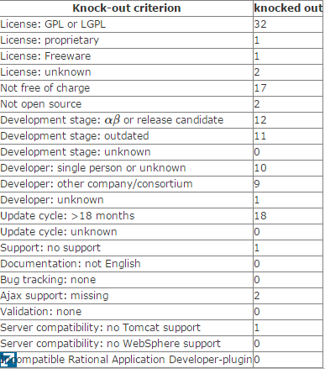
表五. 淘汰的标准和他们申请的频率
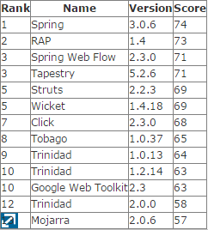
表六. 在预选后剩下的13个框架的结果
由于完全缺少Ajax支持，我们没有考虑Mojarra JSF 1.2 _15和Tomahawk 1.1.11。
计算是使用一个扩展表程序完成的。分析结果如表六所示。
对所做的工作进行批判性的审查带来了一些度量问题:在确定Wicket框架的目标测试强度时，我们解释了Wicket支持依赖注入的可用信息。实际上，它不支持依赖注入，但是它提供了允许使用Spring的扩展。在内部，Wicket用新的运算符创建对象。此外，我们确定了目标预定义组件的错误值:Wicket组件的概述和表单字段的演示页面不列出隐藏表单字段的组件。事实上，Wicket提供了这样的领域。
有些目标已经被证明是没有意义的，在评估过程中被忽略了:所有的web框架都考虑提供会话处理的可能性。所有web框架都对不同的样式(即样式表支持)提供了适应性
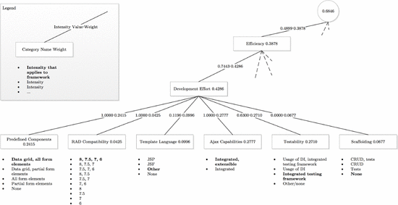
图二.强度及其优先级
要深入研究的一点是数据的敏感性。从理论上讲，一个标准可以导致最坏情况下8 - 18个点的变化。例如，我们考虑了点击框架和它的平均更新周期。在写这篇论文之前，去年没有更新。这导致它的分数从68下降到55。这种显著减少的原因是目标更新周期的高优先级。客户已经决定这个目标对他来说非常重要。为了避免这样的改变，我们可以为这个目标增加更多的强度值。或者，可以通过将更新的月份数映射到介于0和1之间的数字来引入这个目标的数值。
第六部分.结论
AHP是决策理论领域的一个过程。我们证明了AHP非常适用于web框架的比较。本文所描述的方法可以很容易地应用于其他项目的需要。正如这里所描述的，AHP允许决策者根据他的需要以可理解的方式调整标准和强度的优先级。
与其他决策过程相比，使用AHP的优点是:
导致优先次序的决定的一致性是可以衡量的
成对比较有助于决策者找到标准和强度的优先级
可以包括非量化标准
主要的工作是确定强度，而不是比较标准和它们各自的强度。我们建议，把重点放在最重要的标准和强度上。
最终评估过程中要考虑的框架数量取决于应用的淘汰制标准。如果许可不是问题，那么评估框架的数量可能会急剧增加。因此，应该仔细考虑淘汰赛的标准。当然，在这个过程中，更多的标准有助于排除其他选择。
在这里描述的工作花费的总时间是4周，包括调整AHP到客户需求的时间。

